МИНИСТЕРСТВО СЕЛЬСКОГО ХОЗЯЙСТВА
РОССИЙСКОЙ ФЕДЕРАЦИИ

ДЕПАРТАМЕНТ НАУЧНО - ТЕХНОЛОГИЧЕСКОЙ ПОЛИТИКИ
И ОБРАЗОВАНИЯ

Федеральное государственное бюджетное учреждение
"Центрально-Черноземная государственная
зональная машиноиспытательная станция"

ОТЧЕТ № 14–34И–2014 (5130232)

от 22 декабря 2014 года

выполнения информационной услуги по результатам
периодических испытаний комбайна
кормоуборочного самоходного РСМ-1701

пос. Камыши

СОДЕРЖАНИЕ

Введение 3
1 Назначение машины ……………………………………………………4
2 Условия испытаний и режимы работы машины 5
3 Результаты испытаний 6
3.1 Показатели назначения 6
3.2 Перечень несоответствий машины требованиям НД…………8
4 Заключение по результатам испытаний 9
5 Выводы 11
Приложение А Оценка эффективности изменений, внесенных
в конструкцию машины и особенности конструкции 12

В В Е Д Е Н И Е

Наименование машины | комбайн
Марка машины | РСМ-1701
Заводской номер машины | 000002
Год изготовления | 2009
Изготовитель | ООО «КЗ «Ростсельмаш»
Сведения о сертификации | Сертификат соответствия не оформлялся
Период проведения испытаний | 26.08 - 19.11.2014 г.
Место проведения испытаний | хозяйства Курской обл.

Испытания проведены на соответствие машины требованиям ТУ 1701.00.00.000, утвержденных директором Технического центра ООО «КЗ «Ростсельмаш» без даты утверждения по рабочей программе-методике, утвержденной директором ФГБУ «Центрально-Черноземная МИС» 03.09.2014 г.

По причине позднего поступления комбайна на испытания (конец августа), он не мог использоваться на скашивании трав и подборе валков, а лишь на уборке кукурузы на силос, а к этому времени, по причине предшествующего продолжительного жаркого периода, значительная часть площадей кукурузы была убрана, наработка комбайна кормоуборочного РСМ-1701 на уборке кукурузы на силос составила 95 ч.

1 НАЗНАЧЕНИЕ МАШИНЫ

Комбайн кормоуборочный самоходный РСМ-1701 (рис. 1-3) (далее комбайн) предназначен для скашивания кукурузы, в том числе в фазе восковой спелости зерна, сорго, подсолнечника и других высокостебельных культур, скашивания зеленых и подбора из валков подвяленных сеяных и естественных трав с измельчением и погрузкой их в транспортные средства.
Комбайн предназначен для работы на полях с уклоном не более 9º, кроме горных районов.
Комбайн представлен на испытания в комплектации:
- самоходный измельчающий аппарат на колесном ходу;
- жатка роторная ЖР-6000 шириной захвата 5,6 м.
Комбайн РСМ-1701 в ФГБУ ЦЧ МИС испытывается впервые.
В сравнении с серийным образцом в конструкцию комбайна внесены изменения (см. приложение А).

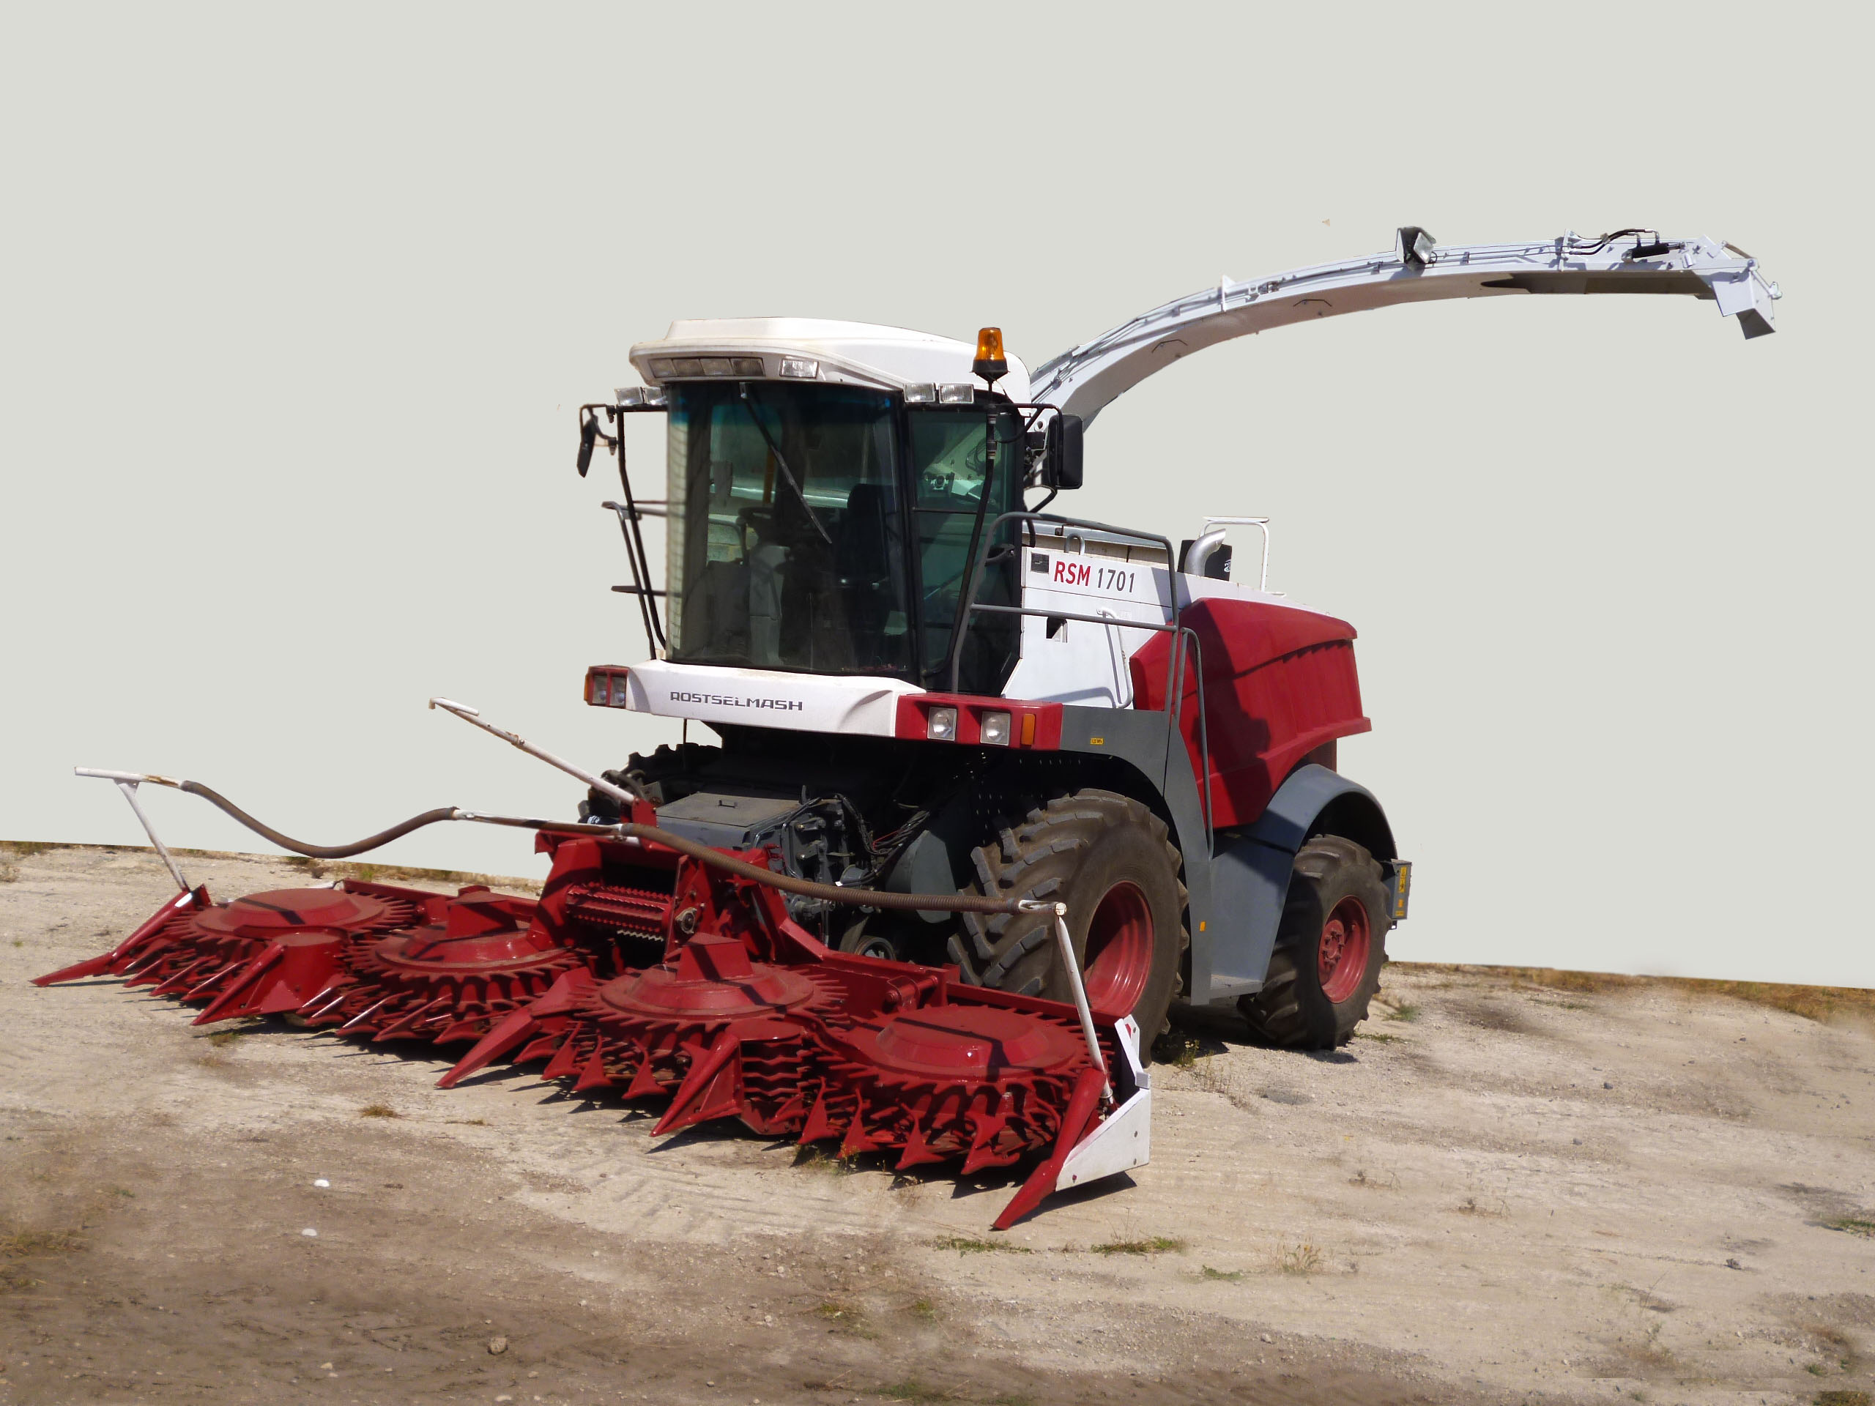

Рисунок 1 – Комбайн кормоуборочный самоходный РСМ-1701
с жаткой ЖР-6000 в рабочем положении. Вид спереди слева

2 УСЛОВИЯ ИСПЫТАНИЙ И РЕЖИМЫ РАБОТЫ МАШИНЫ

Показатель | Значение показателя по:
Показатель | НД | данным  испытаний
Вид работы | скашивание трав, кукурузы, подбор из валков подвяленных трав с измельчением и погрузкой | скашивание кукурузы, с измельчением и погрузкой
Условия испытаний:  - влажность почвы в слое 0-5 см, %  - твердость почвы в слое 0-5 см, %  - влажность зеленой массы, % | 5-25  1,2  не менее 80 | 14,4  1,1  59,3
Фаза спелости зерна, %  - молочная  - молочно-восковая  - восковая  - полная | нет данных  то же  -«-  -«- | 0  35  56  9
Средняя высота растений, см | до 400 | 221
Урожайность. т/га | не менее 50 | 16,4
Режим работы:  - рабочая скорость, км/ч  - рабочая ширина захвата, м | не более 15  нет данных | 7,5  5,6

3 РЕЗУЛЬТАТЫ ИСПЫТАНИЙ
3.1 Показатели назначения

Показатель | Значение показателя по
Показатель | НД | данным испытаний
1 | 2 | 3
Техническая характеристика
Тип изделия | самоходный | самоходный
Привод | нет данных | дизельный двигатель ОМ 460 LA (Stage ІІІb)
Ширина захвата с жаткой ЖР-6000, мм:  - конструкционная;  - рабочая; | 5696±60  нет данных | 5830  5600
Скорость движения, км/ч:  - рабочая  - транспортная | не более 15  не более 20 | 7,5-,7,6  до 20
Габаритные размеры самоходного измельчителя в транспортном положении, мм:  - длина  - ширина  - высота | 6804±95  3237±60  3915±80 | 6640  3200  3900
Габаритные размеры комбайна с жаткой ЖР-6000 в рабочем положении, мм:  - длина  - ширина  - высота | нет данных  то же  -«- | 7850  7350  5900
Габаритные размеры комбайна с жаткой ЖР-6000 в транспортном положении, мм:  - длина  - ширина  - высота | -«-  -«-  -«- | 8765  4000  3900
Дорожный просвет измельчителя, мм: | не менее 350 | 370
Масса измельчителя (эксплуатационная), кг | то же | 11240

1 |  | 2 |  | 3
Функциональные показатели
Производительность за 1 ч, га/т:  - основного времени  - сменного времени | нет данных/не менее 80  то же/нет данных  -«-/то же |  | 4,21/66,1  3,11/48,9
Удельный расход топлива за время сменной работы, кг/га/кг/т | -«-/-«- |  | 7,2/ 0,82
Эксплуатационно-технологические коэффициенты:  - надежности технологического процесса  - использования сменного времени | не менее 0,98  не менее 0,71 |  | 0,98  0,74
Показатели качества выполнения технологического процесса
Высота среза растений, см | нет данных |  | 22
Потери общие, % | -«- |  | 0,9
Полнота сбора урожая (без учета потерь от высоты среза), % | не менее 99 |  | 99,1
Масса частиц длиной не более 30 мм от общей массы, % | нет данных |  | 93

3.2 Перечень несоответствий машины требованиям НД

Наименование показателя, номер пункта НД | Значение показателя по:
Наименование показателя, номер пункта НД | НД | данным  испытаний
1 | 2 | 3
При испытаниях в хозяйственных условиях
п. 1.1 Комбайн, а также запасные части к нему, отгружаемые отдельно, должны соответствовать требованиям технических условий, комплекта конструкторской документации 1701.00.00.000  п. 1.2.4 Длина измельчителя в транспортном положении, мм  п. 1.2.15.5 Оперативная трудоемкость ежесменного технического обслуживания без заправки топливом, чел-ч  п. 1.2.15.6 Удельная суммарная оперативная трудоемкость технических обслуживаний, чел-ч/ч  п. 1.1.2.4 Длина жатки в рабочем положении, мм | -  6804±95  не более 0,35  не более 0,14  2186 ₋₇₀⁺¹⁴ | Спадание шланга из наконечника воздухоочистителя  6640  0,57  0,16  2325

4 ЗАКЛЮЧЕНИЕ ПО РЕЗУЛЬТАТАМ ИСПЫТАНИЙ

Комбайн кормоуборочный РСМ-1701 поступил на испытания автомобильным транспортом четырьмя упаковочными местами: М1- самоходный измельчитель; М2- жатка роторная ЖР-6000; М3 – М4 – ящики с ЗИП.
По количеству и составу упаковочных мест комбайн соответствует технической документации. При транспортировке и разгрузке повреждений не отмечено. Обращение с упаковочными местами удобное.
После доставки самоходного измельчающего агрегата и адаптера, видимых повреждений и деформаций не обнаружено.
С кормоуборочным комбайном представлена следующая техническая документация:
1 Технические условия ТУ 1701.00.00.000 на комбайн кормоуборочный самоходный РСМ-1701.
2 Инструкция по эксплуатации и техническому обслуживанию комбайна кормоуборочного самоходного РСМ-1701.
3 Каталог деталей и сборочных единиц на комбайн кормоуборочный самоходный РСМ-1701.
4 Руководство по эксплуатации жатки ЖР- 6000.
Технические условия кормоуборочного комбайна сброшюрованы и прошиты, удовлетворительного качества изготовления, с соответствующими печатями, с датой срока действия. Читаемость текста ТУ хорошая. По форме построения разделов и содержанию материала ТУ на комбайн соответствуют требованиям ГОСТ 2.114.
Инструкция по эксплуатации и техническому обслуживанию комбайна, в целом, в доходчивой форме раскрывает технические данные, устройство узлов и агрегатов, указания по мерам безопасности, описание и порядок пользования органами управления, досборку, наладку и обкатку, правила эксплуатации и регулировки, транспортировку и хранение, возможные неисправности и методы их устранения. Однако необходимо доработать раздел «Техническое обслуживание» для более рационального размещения информации по видам обслуживания и увеличения информативности раздела.
Качество лакокрасочных покрытий соответствует требованиям ГОСТ 6572-91 и ГОСТ 15140-78.
Крепежные изделия комбайна имеют металлическое антикоррозионное покрытие.
Сварные соединения выполнены качественно.
Комбайн поступил на испытания в собранном виде, поэтому его досборка не проводилась.
Комплектность инструмента соответствует упаковочному листу.

При первичной технической экспертизе несоответствий требованиям ТУ и ССБТ не отмечено.
Привод вальцев питающего аппарата гидравлический. Длина резки
продукта регулируется гидросистемой комбайна.

5 ВЫВОДЫ

Испытаниями установлено, что комбайн кормоуборочный самоходный РСМ-1701 соответствует требованиям ТУ и НД по показателям назначения, надежности и безопасности.

Директор МИС М. Н. Жердев

Приложение А

Оценка эффективности изменений, внесенных в конструкцию машины и особенности конструкции

В сравнении с серийным образцом в конструкцию комбайна РСМ-1701внесены следующие изменения

Описание и цель изменений | Оценка эффективности изменения
1 | 2
Для повышения надежности введены подшипники ШСП с масленками в механизме подпрессовки верхних вальцев аппарата питающего | Изменение эффективно. Отказов подшипников не отмечено
Для снижения трудоемкости поиска ферромагнитных предметов при срабатывании останова введен многозонный камнеметаллодетектор | Изменение эффективно. Отказов многозонного камнедетектора не отмечено
Для повышения надежности введен измельчающий барабан закрытого типа с ножами фирмы MWS | Изменение эффективно. Отказов по измельчающему барабану и ножам не отмечено
Для повышения долговечности днище измельчающего барабана увеличенной толщины | Эффективность не выявлена по причине малой наработки машины
Для сокращения времени на ЕТО (уменьшение количества массы, попадающей в заточное устройство) изменена форма заднего щитка измельчающего барабана, днища и диффузора | Изменение не эффективно
Для снижения себестоимости, сокращения времени на ЕТО (уменьшение количества массы, попадающей в заточное устройство) введено заточное устройство с новой компоновкой, без гидроцилиндра открытия крышки и щитка, защищающего от попадания измельченной массы из барабана в корпус заточного устройства | Изменение не эффективно

1 | 2
Для снижения себестоимости, более плавного включения изменен механизм включения леникса питателя | Эффективность снижения себестоимости не выявлена по причине отсутствия данных по цене.  Нареканий по механизму включения леникса питателя не отмечено
Для снижения трудоемкости очистки транспортного канала при забивании введен лючок на задней стенке конфузора | Изменение эффективно
Для снижения себестоимости в опорном подшипнике колеса поворотного устройства увеличено количество шариков со 128 до 154, установленных без сепаратора | Отказов по опорному подшипнику колеса поворотного устройства не отмечено
Для повышения удобства работы, силосопровод выполнен с изменяемой высотой выгрузки | Изменение эффективно
Для увеличения срока службы каркаса он выполнен со сменными накладками по всей длине | Эффективность не выявлена по причине малой наработки комбайна
Для повышения проходимости при уборке на переувлажненных почвах в конструкцию введен активный управляемый мост | Изменение эффективно
Для повышения надежности применены подшипники фирмы «Shaeffler» в следующих узлах:  - правая опора верхнего заднего вальца аппарата питающего;  - нижний передний валец (внутренние подшипники);  - натяжной ролик ременной передачи привода аппарата питающего;  - обводной шкив ременной передачи привода доизмельчителя зерна;  - натяжной ролик ременной передачи привода доизмельчителя зерна; | Отказов подшипников не отмечено

Изменения, внесенные в конструкцию жатки ЖР-6000

1 | 2
Для предотвращения нарушения технологического процесса работы жатки (нависания растительной массы на транспортирующие и подающие барабаны):  - введены пластины направители на средних и боковых делителях подающих барабанах;  - в зоне транспортирующих барабанов и в средней части жатки введены двухзубовые противорезы вместо однозубовых | Для чистой кукурузы пластины эффективны, однако для травы типа «мышей» не эффективны, т.к. отмечается нависание травы за пластину, что приводит к нарушению тех. Процесса, поэтому в процессе эксплуатации пластины были срезаны. Технологический процесс стабилизировался.  Изменение эффективно. Новая конструкция противорезов активировала срез в данных местах.
Для стабилизации технологического процесса жатки в «приемной камере» при работе в дождливую погоду или росе при уборке кукурузы имеющий мокрый желтый лист и большой траве:  - введены направители-пластины съемников 1401.80.10.800/01, позволяющие отводить массу от боковин приемной камеры;  - увеличен радиус и увеличена поверхность кронштейнов 1401.80.03.990/01 позволяющая траве лучше сниматься с кронштейна и не задерживаться в приемной камере;  - изменены концы гребенок и сделаны вырезы на боковых кольцах вальца 1401.80.07.210, что не позволяет траве задерживаться в приемной камере;  - введены в конструкцию жатки чистики-ножи для съема массы с ножей средних подающих барабанов | Все изменения эффективны. За период испытаний замечаний по протеканию технологического процесса в зоне приемной камеры не наблюдалось.

1 | 2
Для уменьшения высоты среза в условиях повышенной влажности почвы и устранения забивания грязью вальца 1401.80.07.210 из-за низкого его расположения изменен угол расположения жатки относительно поверхности земли на 5 º за счет приварки дополнительных кронштейнов и трубы для навески жатки | Изменение эффективно. Забивания грязью нижнего вальца не отмечалось
Для устранения налипания грязи на средние лыжи жатки уменьшена площадь лыжи 1401.80.07.300 и введены накладки из полиамида (полиэтилена) | Изменение эффективно. Налипания грязи на лыжи не наблюдалось
Для устранения нависания массы на боковые делители, приводящее к нарушению технологического процесса, на них введены съемные направители 1401.80.10.620/01. | Недостаточно эффективно, т.к. отмечается скапливание скошенной массы на делителях, которая задерживается стойкой направителя

Привод вальцев питающего аппарата гидравлический. Длина резки продукта регулируется гидросистемой комбайна

